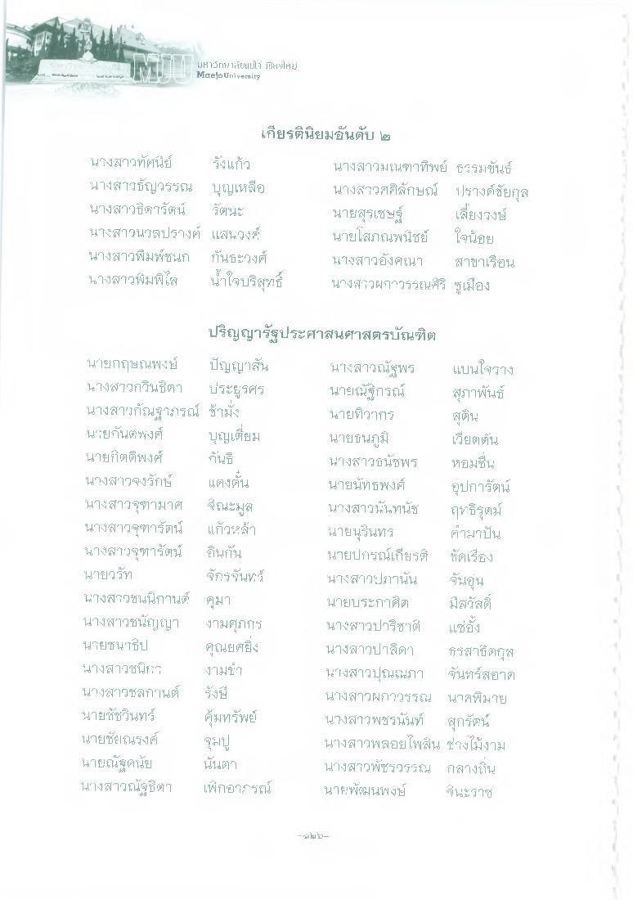
มFri 1สัยแม่โi H-1 IM Maejo University
เกียรตินิยมอันดับ ๒ นางสาวทัศนีย์ วังแก้ว
นางสาวมณฑาทิพย์ ธรรมขันธ์ นางสาวธัญวรรณ บุญเหลือ นางสาวศคิลักษณ์ ปรางค์ชัยกุล นางสาวธิดารัตน์ รัตนะ
นายสุรเชษฐ์ เลี้ยงวงษ์ นางสาวนวลปรางค์ แสนวงศ์
นายโสภณพนิชย์ ใจน้อย นางสาวพิมพ์ชนก กันธะวงศ์ นางสาวอังคณา สาขาเรียน นางสาวพิมพิส น้ําใจบริสุทธิ์
นางสาวผกกวรรณคร เมือง
ปริญญารัฐประศาสนศาสตรบัณฑิต นายกฤษณพงษ์ ปัญญาสัน นางสาวณัฐพร แบนใจวาง นางสาวกวินธิดา ประยูรศร นายสนธิกรณ์ สุภาพันธ์ นางสาวกัณฐารารณ์ ช้ามั่ง
นายทิวากร สติน นายกันตพุ่งศ์ บุญเยี่ยม นายธนภูมิ เกี่ยดิน นายก็ตติพงศ์ กัน
นางสาวธนัชพร หอมชื่น นางสาวจงรักษ์ แต่งต้น
นายนัทธพงศ์ ปการ์ตูน นางสาวจุฑามาศ จิณะมูล นางสาวนันทนัช ฤทธรูเตม์ นางสาวจุฑารัตน์ แก้วหล้า
นายนุนทร คามาปัน นางสาวจุฑารัตน์ ยืนยัน
นายปกรณ์เกียรติ จัดเรียง นายวรัก จักรพื้นท์ นางสาวปรากนั้น
จันอุ่น นางสาวชนนิกานต์ กุมา
นายประกาศิต มีสวัสดิ์ นางสาวชนัญญา งามศุภกร นางสาวปาริชาติ แซ่ตั้ง นายชนาธิป คุณยศยิ่ง นางสาวปาลิดา ธรสาธิตกุส นางสาวชนิกา งามขา
นางสาวปุณณภา จันทร์สอาด นางสาวชลกานต์
นางสาวผกาวรรณ นาคพิมาย นายชัชวินทร์ คมทรัพย์ นางสาวพชรนันท์ สุกรัตน์ นายชัยณรงค์ ชุมปู
นางสาวพลอยไพสิ้น ซึ่งไม้งาม นายณัฐดนัย นั้นตา
นางสาวพัชรวรรณ กลางถิ่น นางสาวณัฐธิดา เพ็กอาวรณ์
นายพัฒนพงษ์ ขึ้นะราช
- 44 น.

